**MSEK电源模块实验**

**姓名：**

**学号：**

**一、DC-DC Buck模块**

1. 用MSP430F5529LP输出PWM，控制输出电压，贴出源代码

**#include** <msp430.h>

**int** duty;

**int** **main**(**void**) {

WDTCTL = WDTPW + WDTHOLD; // Stop WDT

//PWM output

P1DIR |= BIT4 + BIT0;

P1SEL |= BIT4 + BIT0;

P1OUT |= BIT0;

//Key 1 enable

P1REN |= BIT1;

P1OUT |= BIT1;

P1IES |= BIT1;

P1IE |= BIT1;

//Key 2 enable

P2REN |= BIT1;

P2OUT |= BIT1;

P2IES |= BIT1;

P2IE |= BIT1;

duty = 30;

TA0CCR0 = 1024 - 1; // PWM Period - 1.024KHz

TA0CCTL3 = OUTMOD_7; // CCR2 reset/set

TA0CCR3 = 1024 * duty / 100; // CCR2 PWM duty cycle

TA0CTL = TASSEL_2 + MC_1 + TACLR;// ACLK, up mode, clear TAR

**__delay_cycles**(100000);

**__delay_cycles**(100000);

//EN1 = 1

P3DIR |= BIT4;

P3OUT |= BIT4;

_enable_interrupts();

**return** 0;

}

**#pragma** vector = PORT1_VECTOR

__interrupt **void** **PORT1_ISR**()

{

**unsigned** **int** Push_Key=0;

//-----排除输出IO的干扰后，锁定唯一被触发的中断标志位-----

Push_Key = P1IFG & (~P1DIR);

//-----延时一段时间，避开机械抖动区域-----

**__delay_cycles**(1000); //消抖延时

//----判断按键状态是否与延时前一致-----

**if**((P1IN & Push_Key) == 0) //如果该次按键确实有效

{

P1OUT ^= BIT0;

duty = duty < 95 ? duty + 5 : duty;

TA0CCR3 = 1024 * duty / 100;

}

P1IFG = 0; //清除IO口中断标志

}

**#pragma** vector = PORT2_VECTOR

__interrupt **void** **PORT2_ISR**()

{

**unsigned** **int** Push_Key=0;

//-----排除输出IO的干扰后，锁定唯一被触发的中断标志位-----

Push_Key=P1IFG & (~P1DIR);

//-----延时一段时间，避开机械抖动区域-----

**__delay_cycles**(1000); //消抖延时

//----判断按键状态是否与延时前一致-----

**if**((P1IN & Push_Key) == 0) //如果该次按键确实有效

{

P1OUT ^= BIT0;

duty = duty > 5 ? duty - 5 : duty;

TA0CCR3 = 1024 * duty / 100;

}

P2IFG = 0;

}

2. 写出上述代码中PWM的占空比计算值，并写出计算公式；PWM通过哪个引脚输出？



3. 连接MSP430F5529LP和MSEK Buck模块，通过CCS实时Debug功能改变PWM的占空比，测量不同占空比下的Buck输出电压

|  |  |  |  |
| --- | --- | --- | --- |
| 占空比设定（%） | 实际占空比（%） | VPWM（V） | 输出电压（V） |
| 25 | 24.99 | 0.809 | 2.96 |
| 30 | 29.97 | 0.957 | 2.44 |
| 35 | 34.95 | 1.104 | 1.92 |
| 40 | 39.96 | 1.252 | 1.36 |
| 45 | 44.95 | 1.400 | 0.88 |

4. 画出输出电压-占空比特性曲线：

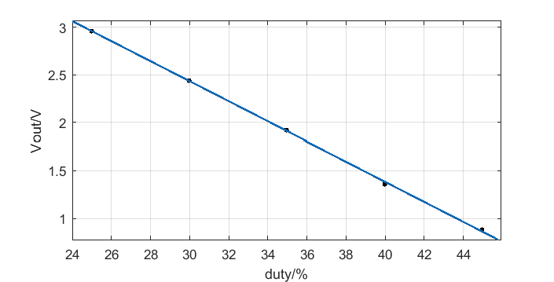

5. 理解PWM控制Buck输出电压的原理，写出PWM占空比和输出电压的关系公式



* R1、R2为输出到地的两个反馈电阻，反馈电压从R1、R2之间取
* D为PWM波的占空比
* R3为输入电阻

6. 除了实验中采用的控制方式，你还可以想出哪些其他方法来控制Buck电源的输出电压？

* 改变输入电压（理论可行，但是实际意义不大）
* 采用开环反馈的方式，反馈电压固定为一个精确值或者用单片机单独控制，不采用输出反馈

**二、DC-DC Boost 模块**

1. 实现MSP430F5529LP控制LED亮度，在下方贴出源代码。

同DC-DC buck模块代码

2. 连接MSP430F5529LP和MSEK Boost模块，通过CCS实时Debug功能改变PWM的占空比，测量不同占空比下的Boost输出电流

（保持LED个数=4，调节PWM占空比由20%-80%，测量输出电流并观察LED亮度）

|  |  |  |  |  |
| --- | --- | --- | --- | --- |
| 占空比设定值(%) | 20 | 40 | 60 | 80 |
| 实际占空比(%) | 19.95 | 39.85 | 59.85 | 79.90 |
| 输出电流(mA) | 14.195 | 44.855 | 54.845 | 74.930 |

3. 画出输出电流-占空比特性曲线：

